Continuité pédagogique classe de PS :30/04/20.
 | JEUDI |  | VENDREDI férié
Domaine(s) | Descriptif
Langage oral, écrit, temps. | Rituels : -Chanter la comptine de Mr. Pouce.  -Chanter la comptine des jours de la semaine, s’en servir pour montrer l’étiquette du jour.  -Météo : Trouver l’étiquette correspondante et verbaliser « ensoleillé », « pluvieux », « nuageux »….  -Chanter la comptine de l’alphabet en pointant chaque lettre quand on la chante (voir dossier joint).
Activité physique. | Lève-toi et bouge  - Voici une petite séance de gym de 4 minutes pour bien se réveiller ! En anglais, mais il suffit d’imiter les mouvements.  https://www.youtube.com/watch?v=ju8W_SX_wy4  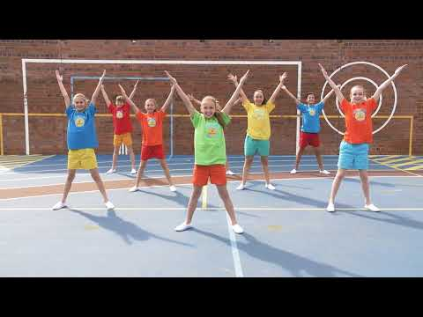  - Demandez à votre enfant d’essayer de reproduire les lettres de l’alphabet avec son corps (voir doc Alphabet corporel).  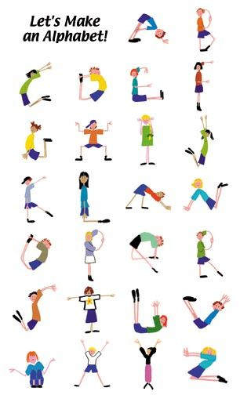
Langage écrit/oral. | Toujours rien ?, Christian Voltz.  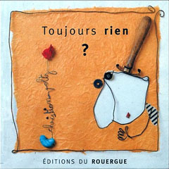  Voici le lien qui raconte l’histoire https://www.youtube.com/watch?v=Dp6kjVGjVpI  Attention !  - Dans un premier temps il faudra appuyer sur pause après la lecture de chaque page afin que l’enfant puisse bien l’observer.  - Nous n’irons pas plus loin que la dernière fois en arrêtant la lecture avant la nuit.  Séance 3 voir doc Toujours rien ? séance 3.
Langage oral. | Comptine la fleur… jusqu’à « ferme ».
Les nombres/  Langage écrit/oral. | Dénombrement : Jouez au marchand/marchande.  Avant de commencer, reprenez le lexique des différents aliments.  Vous êtes le client, votre enfant est le marchand /la marchande.  - Cette fois-ci vous n’allez pas beaucoup parler à votre arrivée chez le marchand/ la marchande, vous allez lui expliquer que vous avez mal à la gorge et ne pouvez pas beaucoup parler. Vous allez donc utiliser la liste présentant les dessins des aliments seuls. Vous allez montrer le premier aliment de la liste d’une main et le nombre souhaité avec vos doigts de l’autre main.  - Votre enfant prépare votre commande dans un panier/sachet.
Langage écrit. | Ecoutons l’histoire de « Rose la graine » : https://www.youtube.com/watch?v=wDB2oktmUTs  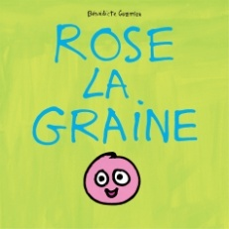
Agir, s’exprimer, comprendre à travers les activités artistiques : S’exercer au graphisme décoratif. | Objectif : Je sais tracer des lignes verticales.  - Utilisez une figurine d’animal, de la pâte à modeler et des crayons pour faire fabriquer à votre enfant un enclos pour son animal.  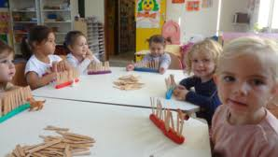  - Dessinez sommairement (ou pas pour les plus doués !) l’animal utilisé en 1 sur une feuille format paysage.  Demandez à votre enfant de fabriquer les barreaux de son enclos avec la pâte à modeler en réalisant des colombins.  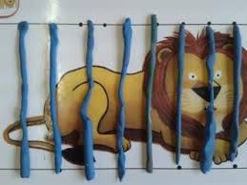  Après l’activité, observez avec votre enfant que les barreaux sont placés du haut vers le bas, ce sont des lignes verticales (n’insistez pas sur le terme, il sera acquis à force de répétition au cours des différentes activités … mais préférez-le toujours au mot « debout »).  - Après avoir vérifié la bonne tenue du crayon (voir mardi), proposez à votre enfant de tracer les barreaux après avoir enlevé la pâte à modeler (placez des points repères en haut et en bas bien espacés).  Sinon utilisez ce document Horizontal et vertical mais uniquement le lion.  Attention : Le tracé doit impérativement se faire du haut vers le bas !.
Activité artistique. | Ecoute : Un court (1 min 30) extrait d’opéra sur l’air du « Duo des fleurs » de Lakmé, accompagné d’une très jolie animation vidéo.  https://www.youtube.com/watch?v=5Ek_VLRavGk
Activité artistique. | Si vous n’avez pas de muguet pour demain, vous pouvez proposer à votre enfant cette petite peinture….  http://www.caboucadin.com/maternelle/bricolage/1er-mai-muguet/bricolage-activite-1er-mai-muguet-16.jpg.php  